湖南师大附中2018届高三月考试卷(七)
数 学(文科)

命题人、审题人：彭萍 苏萍 曾克平
本试卷分第Ⅰ卷(选择题)和第Ⅱ卷(非选择题)两部分，共8页。时量120分钟。满分150分。
第Ⅰ卷
一、选择题：本大题共12个小题，每小题5分，共60分，在每小题给出的四个选项中，只有一项是符合题目要求的．

(1)设集合A＝{x|－3<x<π}，B＝{x|x＝2k－1，k∈Z}，则A∩B的元素个数为(C)
(A)1 (B)2 (C)3 (D)4
【解析】因为集合A＝{x|－3<x<π}，B＝{x|x＝2k－1，k∈Z}，所以集合A中含有所有奇数，A∩B＝{－1，1，3}，A∩B的元素个数为3，故选C.
(2)若复数z满足(1－i)z＝1＋3i，则|z|＝(B)
(A) (B) (C) (D)
【解析】由(1－i)z＝1＋3i，则z＝，|z|＝＝＝，故选B.
(3)为了检查某超市货架上的奶粉是否合格，要从编号依次为1到50的袋装奶粉抽取5袋进行检验，用系统抽样方法确定所选取的5袋奶粉的编号可能是(D)
(A)5，10，15，20，25 (B)2，4，8，16，32
(C)1，2，3，4，5 (D)7，17，27，37，47
【解析】从编号依次为1到50的袋装奶粉中抽取5袋进行检验，采用系统抽样间隔应为10，只有D答案中的编号间隔为10，故选D.
(4)设集合A＝，B＝{x||x－1|<a}，则“a＝1”是“A∩B≠”的(A)
(A)充分不必要条件 (B)必要不充分条件
(C)充要条件 (D)既不充分也不必要条件
【解析】由题意得A＝{x|－1<x<1}，B＝{x|1－a<x<a＋1}．
①当a＝1时，B＝{x|0<x<2}，则A∩B＝{x|0<x<1}≠成立，即充分性成立．
②若a＝，则A∩B＝{x|－1<x<1}∩{x|<x<}＝{x|<x<1}≠，故必要性不成立．综合得“a＝1”是“A∩B≠”的充分不必要条件，故选A.
(5)已知动圆M与圆C₁：＋y²＝1外切，与圆C₂：＋y²＝25内切，则动圆圆心M的轨迹方程是(A)
(A)＋＝1 (B)＋＝1
(C)＋y²＝1 (D)x²＋＝1
【解析】设动圆M的半径为r，则
|MC₁|＝r＋1，|MC₂|＝5－r，∴|MC₁|＋|MC₂|＝6>|C₁C₂|，故圆M的轨迹是以C₁(－1，0)，C₂(1，0)为焦点，长轴长为6的椭圆，其方程为＋＝1.
(6)4枝玫瑰花与5枝茶花的价格之和不小于22元，而6枝玫瑰花与3枝茶花的价格之和不大于24元，则2枝玫瑰花和3枝茶花的价格之差的最大值是(B)
(A)－1 (B)0 (C)1 (D)2
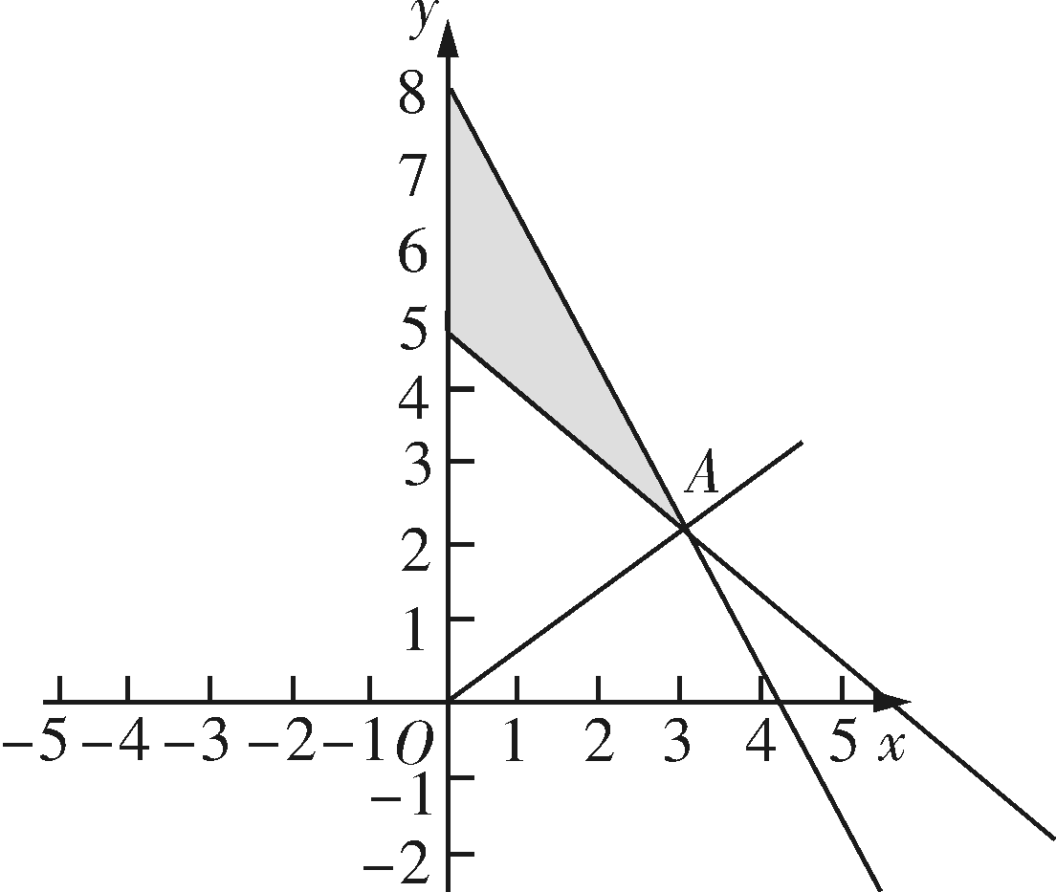
【解析】设一枝玫瑰花与一枝茶花价格分别为x元和y元，
则有令z＝2x－3y，
如图作出可行域：
当过点A(3，2)时，2x－3y有最大值， z＝0，故选B.
(7)已知α，β∈，＝，且2sin β＝sin，则β的值为(A)
(A) (B) (C) (D)
【解析】∵α∈，＝＝tan α，∴α＝，∴sin α＝，cos α＝；
∵2sin β＝sin＝sin αcos β＋cos αsin β＝cos β＋sin β
化简可得∴tan β＝，∵β∈，∴β＝.故选A.
(8)如图的程序框图的算法思路源于我国古代数学名著《九章算术》中的“更相减损术”，执行该程序框图，若输入的a，b分别为14，18，则输出的a＝(A)
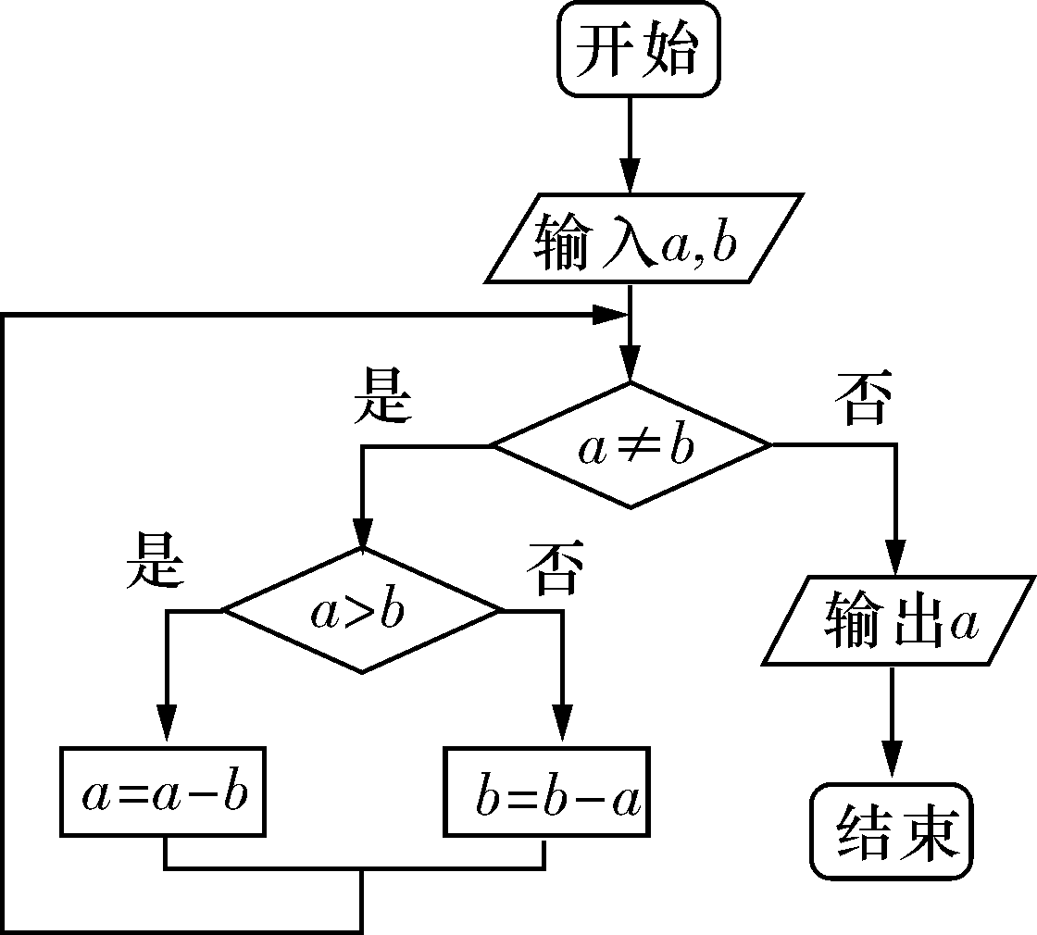
(A)2 (B)4 (C)6 (D)8
【解析】模拟执行程序框图，可得a＝14，b＝18，
满足条件a≠b，不满足条件a>b，b＝4，
满足条件a≠b，满足条件a>b，a＝10，
满足条件a≠b，满足条件a>b，a＝6，
满足条件a≠b，满足条件a>b，a＝2，
满足条件a≠b，不满足条件a>b，b＝2，
不满足条件a≠b，输出a的值为2.
故选A.
(9)我国古代数学著作《九章算术》有如下问题：“今有金箠，长五尺，斩本一尺，重四斤，斩末一尺，重二斤，问次一尺各重几何？”意思是：“现有一根金杖，长5尺，一头粗，一头细，在粗的一端截下1尺，重4斤；在细的一端截下1尺，重2斤；问依次每一尺各重多少斤？”设该金杖由粗到细是均匀变化的，其重量为M，现将该金杖截成长度相等的10段，记第i段的重量为a_{i}(i＝1，2，…，10)，且a₁<a₂<…<a₁₀，若48a_{i}＝5M，则i＝(C)
(A)4 (B)5 (C)6 (D)7
【解析】由题意知，由细到粗每段的重量成等差数列，记为，设公差为d，则解得a₁＝，d＝，所以该金杖的总重量M＝10×＋×＝15，∵48a_{i}＝5M，∴48＝75，解得i＝6，故选C.
(10)如图，网格纸上小正方形的边长为1，粗实线画出的是某几何体的三视图，则该几何体的体积为(A)
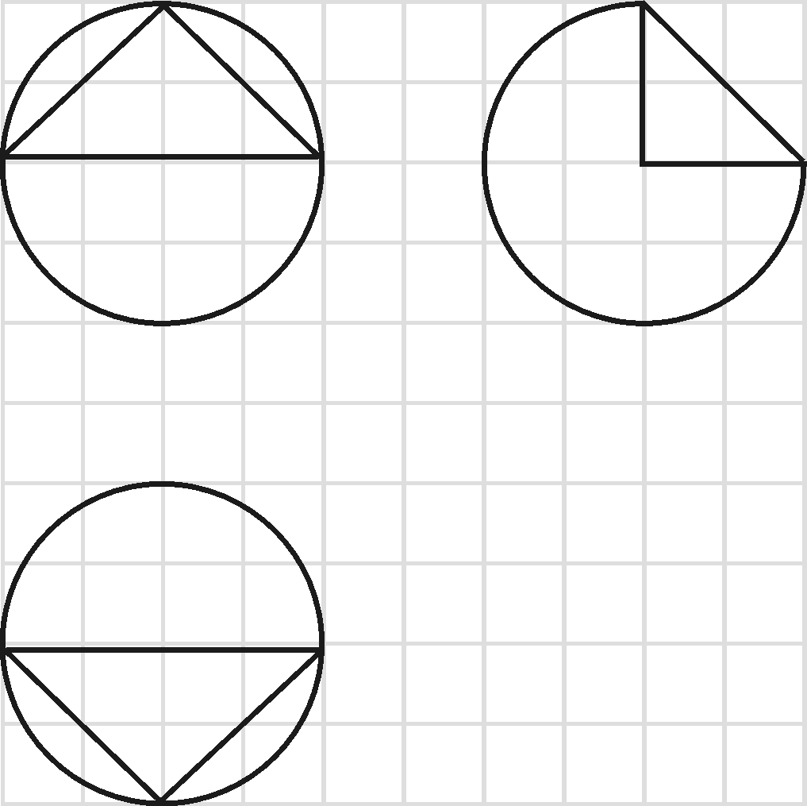
(A) (B) (C) (D)
【解析】根据三视图可知，几何体是个球与一个直三棱锥的组合体，球的半径为2，三棱锥底面是等腰直角三角形，面积为s＝×2×2＝4，高为2，所以三棱锥的体积V＝×4×2＝，故组合体的体积V＝×π×2³＋＝，故选A.
(11)已知函数f＝2sin ωx在区间上是增函数，且在区间上恰好取得一次最大值，则ω的取值范围是(D)
(A) (B) (C) (D)
【解析】∵函数f＝2sin ωx在区间上是增函数，
∴是函数含原点的递增区间．
又∵函数在上递增，∴，
∴得不等式组 ，得， 又∵ω＞0，∴0＜ω≤，
又函数在区间上恰好取得一次最大值，根据正弦函数的性质可知ωx＝2kπ＋，k∈Z，即函数在x＝＋，k∈Z处取得最大值，可得0<≤π，∴ω≥综上，可得ω∈，故选D.
(12)已知椭圆C₁：＋＝1(a>b>0)与圆C₂：x²＋y²＝b²，若在椭圆C₁上存在点P，过P作圆的切线PA、PB，切点为A、B使得∠BPA＝，则椭圆C₁的离心率的取值范围是(A)
(A) (B)
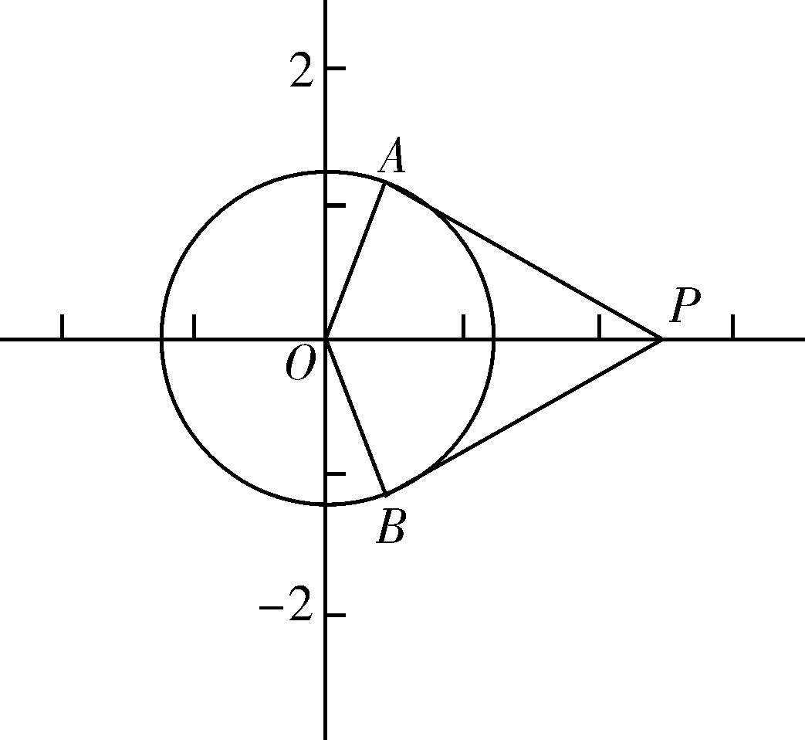
(C) (D)
【解析】连接OA、OB、OP，则∠APO＝，sin 30°＝，
|OP|＝2b，∵b<|OP|≤a即2b≤a，e²＝1－≥，≤e，又0<e<1，即椭圆C₁的离心率的取值范围是.
第Ⅱ卷
本卷包括必考题和选考题两部分．第(13)～(21)题为必考题，每个试题考生都必须作答．第(22)～(23)题为选考题，考生根据要求作答．
二、填空题：本题共4小题，每小题5分．
(13)若向量OA＝(1，－3)，|OA|＝|OB|，|AB|＝2，则OA·OB＝__0__．
【解析】设OB＝(x，y)，由已知，x²＋y²＝10，代入|AB|＝＝2，得2x－6y＝0，所以OA·OB＝x－3y＝0.
(14)已知圆C：(x－3)²＋(y－4)²＝r²和两点A(－4，0)，B(4，0)．若圆C上存在唯一点P，使得∠APB＝90°，则r＝__1__．
【解析】圆C上存在点P使∠APB＝90°，即圆C与以AB为直径的圆外切，即r＋4＝5，得r＝1.
(15)已知球O内切于一底面直径和母线相等的圆锥，设圆锥的体积为V₁，球O的体积为V₂，则＝____．
【解析】设圆锥底面直径为2r，则圆锥高为r，所以V₁＝πr²·r＝；其内切球的半径为，所以V₂＝π＝＝，∴＝.
(16)已知函数f(x)＝－x³＋8x－4e^{x}＋，其中e是自然对数的底数．若f(a－1)＋f(2a²)≤0，则实数a的取值范围是__(－∞，－1]∪__．
【解析】因为f(－x)＝x³－8x－4e^{－x}＋4e^{x}＝x³－8x－＋4e^{x}＝－f(x)，所以函数f(x)是奇函数．又因为f′(x)＝－3x²＋8－4e^{x}－＝－3x²＋8－≤－3x²＋8－2＝－3x²≤0，所以f(x)在R上单调递减．又f(a－1)＋f(2a²)≤0，即f(2a²)≤－f(a－1)＝f(1－a)，即2a²≥1－a，解得a≤－1或a≥，故a的取值范围是(－∞，－1]∪[，＋∞)．
三、解答题：解答应写出文字说明，证明过程或演算步骤．
(17)(本小题满分12分)
从高三年级所有女生中，随机抽取n个，其体重(单位：公斤)的频率分布表如下：
分组(重量) | [40，45) | [45，50) | [50，55) | [55，60)
频数(个) | 10 | 50 | x | 15
已知从n个女生中随机抽取一个，抽到体重在[50，55)的女生的概率为.
(Ⅰ)求出n，x的值；
(Ⅱ)用分层抽样的方法从体重在[40，45)和[55，60)的女生中共抽取5个，再从这5个女生中任取2个，求体重在[40，45)和[55，60)的女生中各有1个的概率．
【解析】(Ⅰ)依题意可得，，从而得x＝20，n＝95.4分
(Ⅱ)若采用分层抽样的方法从体重在[40，45)和[55，60)的女生中共抽取5个，则体重在[40，45)的个数为×5＝2；记为x，y，5分
在[55，60)的个数为×5＝3；记为a，b，c，6分
从抽出的5个女生中，任取2个共有(x，a)，(x，b)，(x，c)，(a，b)，(a，c)，(b，c)，(y，a)，(y，b)，(y，c)，(x，y)10种情况.8分
其中符合体重在[40，45)和[55，60)的女生中各有1个的情况共有(x，a)，(x，b)，(x，c)，(y，a)，(y，b)，(y，c)6种.10分
设事件A表示“从这5个女生中任取2个，体重在[40，45)和[55，60)的女生中各有1个”，则P(A)＝＝.
答：从这5个女生中任取2个，体重在[40，45)和[55，60)的女生中各有1个的概率为.12分
(18)(本小题满分12分)
设数列{a_{n}}的前n项之和为S_{n}＝－，数列{b_{n}}满足b_{n}＝＋3^{2n－1}.
(Ⅰ)求数列{a_{n}}的通项公式；
(Ⅱ)求数列{b_{n}}前n项之和T_{n}.
【解析】(Ⅰ)当n＝1时，a₁＝S₁＝3，1分
由S_{n}＝－得S_{n－1}＝－(n≥2)2分
∴a_{n}＝S_{n}－S_{n－1}＝3^{n}(n≥2)4分
又a₁也符合，
∴a_{n}＝3^{n}(n∈N＋)5分
(Ⅱ)b_{n}＝＋3^{2n－1}＝＋3^{2n－1}＝＋3^{2n－1}8分
T_{n}＝＋(3＋3³＋3⁵＋…＋3^{2n－1})＝＋＝＋－.12分
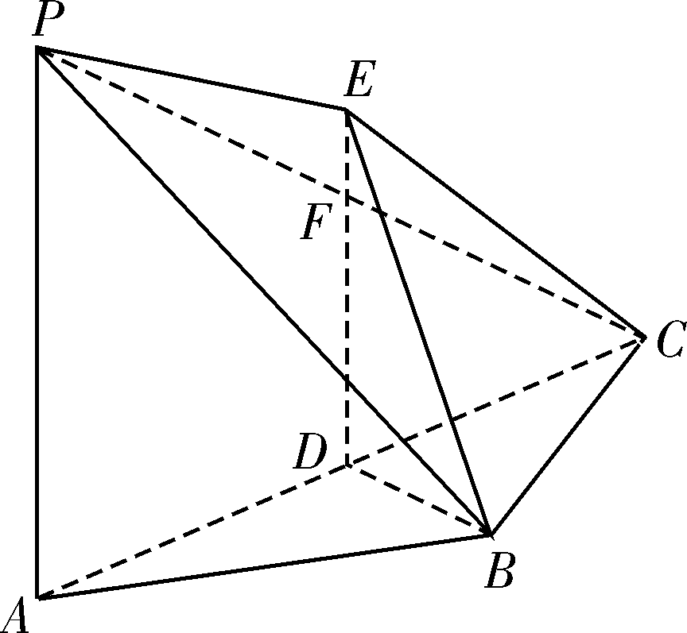
(19)(本小题满分12分)
如图，在三棱锥P－ABC中，PA⊥AB，PA⊥BC，AB⊥BC，PA＝AB＝BC＝2，D为线段AC的中点，将△CBD折叠至△EBD，使得ED交PC于PC的中点F.
(Ⅰ)求证：平面BDE⊥平面PAC.
(Ⅱ)求三棱锥E－PBC的体积．
【解析】(Ⅰ)证明：在三棱锥P－ABC中，PA⊥AB，PA⊥BC，所以PA⊥平面ABC，∴平面PAC⊥平面ABC，∵AB＝BC，D是AC的中点，∴BD⊥AC，∴BD⊥平面PAC.
又BD平面BDE，∴平面BDE⊥平面PAC.5分
(Ⅱ)∵V_{B－APEC}＝V_{E－PBC}＋V_{P－ABC}
∴V_{E－PBC}＝V_{B－APEC}－V_{P－ABC}7分
由已知，DE∥AP
∴S_{APCE}＝S_{APDE}＋S_{△EDC}＝(＋2)＋××＝2＋9分
V_{B－APCE}＝S_{APCE}·BD＝(2＋)＝10分
V_{P－ABC}＝S_{△ABC}·PA＝××2×2×2＝11分
∴V_{E－PBC}＝V_{B－APCE}－V_{P－ABC}＝－＝.12分
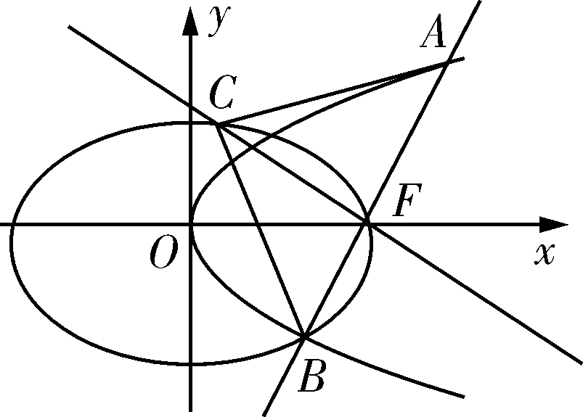
(20)(本小题满分12分)
如图，设椭圆C₁：＋＝1(a＞b＞0)，长轴的右端点与抛物线C₂：y²＝8x的焦点F重合，且椭圆C₁的离心率是.
(Ⅰ)求椭圆C₁的标准方程；
(Ⅱ)过F作直线l交抛物线C₂于A、B两点，过F且与直线l垂直的直线交椭圆C₁于另一点C，求△ABC面积的最小值，以及取到最小值时直线l的方程．
【解析】(Ⅰ)∵椭圆C₁：＋＝1(a＞b＞0)，长轴的右端点与抛物线C₂：y²＝8x的焦点F重合，
∴a＝2，又∵椭圆C₁的离心率是.∴c＝，b＝1，
∴椭圆C₁的标准方程：＋y²＝1.4分
(Ⅱ)过点F(2，0)的直线l的方程设为：x＝my＋2，设A(x₁，y₁)，B(x₂，y₂)
联立得y²－8my－16＝0.
y₁＋y₂＝8m，y₁y₂＝－16，6分
∴|AB|＝＝8(1＋m)².
过F且与直线l垂直的直线设为：y＝－m(x－2)
联立得(1＋4m²)x²－16m²x＋16m²－4＝0，
x_{C}＋2＝，x_{C}＝.8分
∴|CF|＝|x_{C}－x_{F}|＝·.
△ABC面积S＝|AB|·|CF|＝·.10分
令＝t，则s＝f(t)＝，f′(t)＝，
令f′(t)＝0，则t²＝，即1＋m²＝时，△ABC面积最小．
即当m＝±时，△ABC面积的最小值为9，
此时直线l的方程为：x＝±y＋2.12分
(21)(本小题满分12分)
已知函数f(x)＝a－(x＞0)，其中e为自然对数的底数．
(Ⅰ)当a＝0时，判断函数y＝f(x)极值点的个数；
(Ⅱ)若函数有两个零点x₁，x₂(x₁＜x₂)，设t＝，证明：x₁＋x₂随着t的增大而增大．
【解析】(Ⅰ)当a＝0时，f(x)＝－(x＞0)，
f′(x)＝＝，令f′(x)＝0，得x＝2，
当x∈(0，2)时，f′(x)＜0，y＝f(x)单调递减，
当x∈(2，＋∞)时，f′(x)＞0，y＝f(x)单调递增，
所以x＝2是函数的一个极小值点，无极大值点，
即函数y＝f(x)有一个极值点.4分
(Ⅱ)证明：令f(x)＝a－＝0，得x＝ae^{x}，
因为函数有两个零点x₁，x₂(x₁＜x₂)，
所以x₁＝aex₁，x₂＝aex₂，可得ln x₁＝ln a＋x₁，ln x₂＝ln a＋x₂.6分
故x₂－x₁＝ln x₂－ln x₁＝ln.
又＝t，则t＞1，且
解得x₁＝，x₂＝.
所以x₁＋x₂＝·. ①8分
令h(x)＝，x∈(1，＋∞)，
则h′(x)＝.
令u(x)＝－2ln x＋x－，得u′(x)＝.10分
当x∈(1，＋∞)时，u′(x)＞0.
因此，u(x)在(1，＋∞)上单调递增，
故对于任意的x∈(1，＋∞)，u(x)＞u(1)＝0，
由此可得h′(x)＞0，故h(x)在(1，＋∞)上单调递增．
因此，由①可得x₁＋x₂随着t的增大而增大.12分
请考生在第(22)～(23)两题中任选一题作答，如果多做，则按所做的第一题计分，作答时请写清题号．
(22)(本小题满分10分)选修4－4：坐标系与参数方程
设不等式－2＜|x－1|－|x＋2|＜0的解集为M，a、b∈M.
(Ⅰ)证明：|a＋b|＜；
(Ⅱ)比较|1－4ab|与2|a－b|的大小，并说明理由．
【解析】(Ⅰ)记f(x)＝|x－1|－|x＋2|＝
由－2＜－2x－1＜0，解得－＜x＜，则M＝.3分
∵a、b∈M，∴|a|<，|b|<
所以≤|a|＋|b|＜×＋×＝.5分
(Ⅱ)由(Ⅰ)得a²＜，b²＜.
因为|1－4ab|²－4|a－b|²＝(1－8ab＋16a²b²)－4(a²－2ab＋b²)＝(4a²－1)(4b²－1)＞0，
所以|1－4ab|²＞4|a－b|²，故|1－4ab|＞2|a－b|.10分
(23)(本小题满分10分)选修4－5：不等式选讲
在平面直角坐标系中，以原点O为极点，x轴的正半轴为极轴建立极坐标系，曲线C₁的极坐标方程为ρ²(1＋3sin²θ)＝4，曲线C₂：(θ为参数)．
(Ⅰ)求曲线C₁的直角坐标方程和C₂的普通方程；
(Ⅱ)极坐标系中两点A(ρ₁，θ₀)，B都在曲线C₁上，求＋的值．
【解析】(Ⅰ)∵曲线C₁的极坐标方程为ρ²(1＋3sin²θ)＝4，
∴ρ²＋3ρ²sin²θ＝4，
∴曲线C₁的直角坐标方程C₁：＋y²＝1，
∵曲线C₂：(θ为参数)．
∴C₂的普通方程C₂：(x－2)²＋y²＝4.5分
(Ⅱ)∵A(ρ₁，θ₀)，B都在曲线C₁上，
∴ρ＝，ρ＝，＝，＝
∴＋＝＋＝.10分

欢迎访问“高中试卷网”——http://sj.fjjy.org

